MĚSTSKÝ ÚŘAD HOLEŠOV
odbor Územního plánování a stavebního řádu Masarykova 628, 769 17 Holešov, pracoviště: Tovární 1407
Č.j.: ÚP/21714/2008/RP
Vyřizuje: Ing. R. Pospíšilová, tel: 573 521 702 V Holešově dne: 1.10.2008
Veřejná vyhláška
Odbor Územního plánování a stavebního řádu Městského Úřadu Holešov - obecního Úřadu obce s rozšířenou působností jako pořizovatel změny Č. 3 Územního plánu obce Míškovice ve smyslu § 6 odst. 1 písmo c) zákona Č. 183/2006 Sb.o Územním plánování a stavebním řádu v platném znění (stavební zákon) dále jen stavební zákon
oznamuje
v souladu s § 20 odst. 2) a § 52 odst. 1) stavebního zákona
a) veřejné projednání upraveného a posouzeného návrhu Změny č. 3 územního plánu obce Míškovice,
které se uskuteční dne 24. 11. 2008 v 16³⁰ hod. na Obecním úřadě Míškovice
b) vystavení upraveného a posouzeného návrhu změny č. 3 územního plánu obce Míškovice k veřejnému nahlédnutí
v době od 24. 10. do 24.11. 2008 včetně
Návrh změny č. 3 Územního plánu je vystaven k veřejnému nahlédnutí na Městském úřadě Holešov pracoviště Tovární 1407, dveře č. 311. Návštěvu lze uskutečnit v úředních hodinách Po, St 8⁰⁰ - 11⁰⁰,12⁰⁰ - 17⁰⁰ hod., nebo po předchozí telefonické dohodě mimo Úřední dny (tel. 573 521 702) a na Obecním Úřadě Míškovice pondělí, středa 07.30 -12³⁰, 16⁰⁰- 18⁰⁰ hod. nebo po předchozí telefonické dohodě mimo Úřední dny (tel: 573 387 037 ). Do návrhu lze rovněž nahlédnou na internetových stránkách města Holešova (www.holesov.cz v sekci městský úřad, odbor územního plánování a stavebního řádu ).
Předmětem návrhu změny Č. 3 Územního plánu obce Míškovice je změna stávající plochy individuálního bydlení na plochu hromadného bydlení, návrh dvou nových ploch individuálního bydlení a plochy dopravy, změna stávající plochy občanského vybavení a sportu na smíšenou plochu občanského vybavenosti a bydlení, rozšíření stávají plochy občanského vybavení. Dále je návrhem změny upřesněna hranice zastavěného území obce a upřesněno využití ploch uvnitř zastavěného Území.

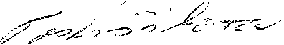
čj. ÚP/21714/2008/RP

Toto oznámení obdrží jednotlivě dotčené orgány, obec Míškovice a sousední obce.

Nejpozději při veřejném projednání může každý uplatnit své připomínky a vlastníci pozemků a staveb dotčených návrhem veřejně prospěšných staveb, veřejně prospěšných opatření a zastavitelných ploch a zástupce veřejnosti námitky, ve kterých musí uvést odůvodnění, údaje podle katastru nemovitostí dokladující dotčená práva a vymezit území dotčené námitkou.

Ve stejné lhůtě mohou sousední obce uplatnit připomínky dle §6 odst. 6 stavebního zákona prostřednictvím rady obce a tam, kde se rada nevolí, prostřednictvím zastupitelstva obce.

Dotčené orgány uplatní na závěr veřejného projednání své stanovisko k připomínkám a námitkám.

K později uplatněným stanoviskům, připomínkám a námitkám se nepřihlíží.

Připomínky a námitky podávejte písemnou formou a zasílejte na adresu: Městský Úřad Holešov, odbor Územního plánování a stavebního řádu, Masarykova 628, pracoviště Tovární 1407,76901 Holešov.

Toto oznámení plní současně funkci pozvání k veřejnému projednání.

Městský .- úřad Holešov
odbor územního plánováni

a stavebního řádu
okres Kroměříž

Ing. Radomíra Pospíšilová referent odboru Územního plánování a stavebního řádu

Toto oznámení musí b)r! vyvěšeno od 9.10. do 24. 11. 2008 včetně.

a zároveň zveřejněno způsobem umožňující dálkový přístup www.holešov.cz, www.obecmiskovice.cz

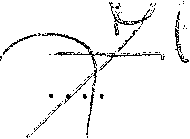


Vyvěšeno dne: 06.10.2008
.;
Sejmuto dne: 25.10.2008

2

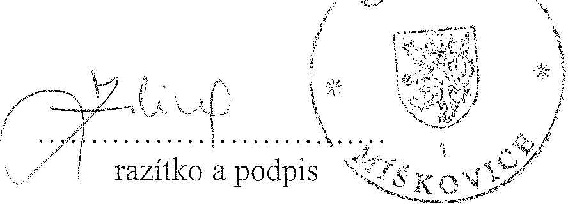

f. ,
•.•••• : .~~~~ •••••.•. "f •

razítko I a podpis
1~

č.j. ÚP/21714/2008/RP
Rozdělovník:
Obec pro níž je změna územního plánu pořizována: •
- Obec Míškovice , 768 52 Míškovice
Sousední obce:
- Obec Kurovice, č.p. 1476852 Míškovice
- '" Obec Ludslavice, č.p. 31, 768 52 Míškovice
- Obec Zahnašovice, č.p. 43,76901 Holešov
- Obec Lechotice, č.p. 100, 768 52 Míškovice
- Obec Mysločovice,č.p. 21, 763 01 Mysločovice
- Obec Machová, č.p. 120, 763 01 Mysločovice
- Obec Tlumačov, Nádražní 440, 763 62 Tlumačov
Dotčené orgány:
- lil Hasičský Záchranný sbor Zlínského kraje. územní odbor Kroměříž, odd. ochrany obyvatelstva,
- Nerudova 450.76701 Kroměříž
- Krajská hygienická stanice Zlínského kraje se sídlem ve Zlíně, Havlíčkovo nábřeží 600, 760 01 Zlín
- Krajská veterinární správa pro Zlínský kraj, Inspektorát Kroměříž, Kojetínská 1347, 767 14 Kroměříž
- Krajský úřad Zlínského kraje, odbor životního prostředí a zemědělství, tř. T. Bati 21, 761 90 Zlín •
- Krajský úřad Zlínského kraje, odbor dopravy a silničního hospodářství, tř. T. Bati 21, 761 90 Zlín
- Městský úřad Holešov, odbor životního prostředí, Masarykova 628, 769 01 Holešov
- Městský úřad Holešov, školství a kultury, Masarykova 628,76901 Holešov
- Městský úřad Holešov. odbor investic, silničního hospodářství a údržby města - silniční správní úřad.
- Masarykova 628, 769 01 Holešov
- Ministerstvo dopravy a spojů odbor strategie (O 520),p.o. box 9, nábřeží Ludvíka Svobody 12, 110 15
Praha 1
- Ministerstvo obrany ČR, Vojenská ubytovací a stavební správa Brno, Svatoplukova 84, PO BOX 553,
659 96 Brno
- Ministerstvo průmyslu a obchodu,odbor surovinové politiky, Na Františku 32,110 15 Praha 1
- Ministerstvo zemědělství, Pozemkový úřad Kroměříž, Husovo nám. 535/21, P.O. Box 92,
76701 Kroměříž
- Ministerstvo životního prostředí ČR, odbor výkonu státní správy VIII, Kosmonautů 10, 772 00 Olomouc
- Obvodní báňský úřad v Ostravě, Veleslavínova 18, 728 03 Ostrava - Moravská Ostrava
- ČS-Státní energetická inspekce, Územní inspektorát pro Zlínský kraj, areál Svit budova č. 12, 760 01 Zlín
Ostatní:
- Ředitelství silnic Zlínského kraje, oddělení majetkové správy, Kotojedy 56, 767 23 Kroměříž
- E.ON Česká republika a.s., odbor rozvoje DS, Lidická 36, 659 44 Brno
- Vodovody a kanalizace a.s., Kojetínská 3666, 767 11 Kroměříž
- Povodí Moravy s.p., Dřevařská 11,601 75 Brno
- Policie ČR. okresní ředitelství, 767 28 Kroměříž
- JMP Net s.r.o.,odd. rozvoje distribuční soustavy, Plynárenská 499/1,65702 Brno
- Zemědělská vodohospodářská správa, Oblast povodí Moravy a Dyje, pracoviště Kroměříž, Křížkovského 186,76701 Kroměříž
- určený zastupitel - Petr Zelina, č.p. 22, 76852 Míškovice
- projektant - Ing. arch, Vladimír Dujka, Kamenná 3858,76001 Zlín
3

